Муниципальное бюджетное дошкольное образовательное учреждение
детский сад «Улыбка» г. Волгодонска

ЭКОЛОГИЧЕСКАЯ АКЦИЯ
ГРУППА РАННЕГО ВОЗРАСТА №10
ОБЩЕРАЗВИВАЮЩЕЙ НАПРАВЛЕННОСТИ.
« В ГОСТЯХ У СКАЗКИ»
«Елочка красавица».

Подготовила воспитатель:
Митрофанова Н.А.

2019-2020 учебный год.

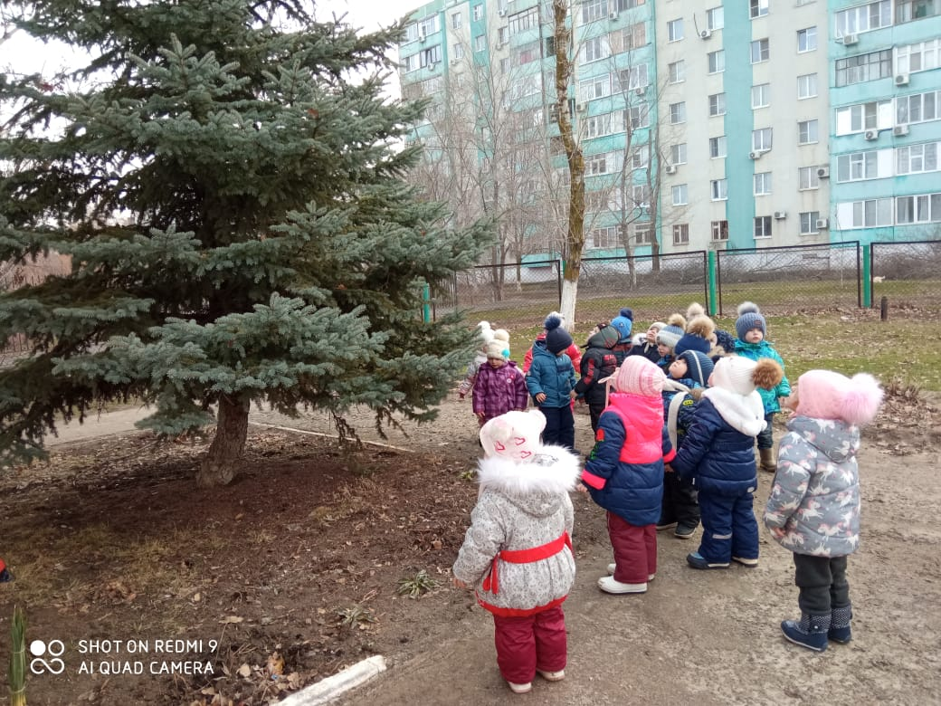
АКЦИЯ «ЕЛОЧКА КРАСАВИЦА»
Срок: краткосрочный (с 1.12.2020 по 13.12.2021)
Участники акции: .Группа раннего возраста №10, воспитатели, родители.
Форма проведения: дневная (в рамках организации воспитательно-образовательного процесса во время НОД и в повседневной жизни).

Актуальность акции: В рамках проекта дети получат знания о том, что такое Новый год, как его празднуют, а также с новогодними атрибутами и персонажами: Новогодней елочкой, подарками, Снегурочкой и Дедом Морозом. Совместное с родителями изготовление «Новогодних елочек» для выставки детского творчества вызовет положительные эмоции у детей.Поэтому, обеспечив комплексный подход и последовательную структуру образовательной деятельности, мы сможем вызвать у детей интерес и сформировать представления о вечнозеленой красавице – ели.
Цель акции: Приобщение ребенка с раннего возраста к народной культуре посредством календарно — обрядовых праздников. Побуждать детей украшать елки (искусственные, вырезанные из бумаги, сделанные из бросового материала) к празднику в совместной деятельности с взрослыми, через создание условий работы с семьей.
Задачи:
1. Познакомить детей с общенародным праздником Новый год и его традициями.
2. Расширить знания родителей о традиции новогодней елки и важности знакомства с ней детей.
3. Воспитывать дружеские взаимоотношения, интерес к народным традициям.
4. Укрепить связи дошкольного учреждения с семьей.
5. Побуждать родителей к совместной творческой деятельности с детьми.
6. Создать позитивный настрой в преддверии новогоднего праздника.
Предполагаемые итоги проведения акции: У детей сформированы элементарные представления о взаимосвязи человека и природы ;
дети имеют представление о полезных свойствах ели; о важном значении ели для лесных обитателей, воспитывать бережное отношение к хвойным деревьям, желание сохранить их в ближайшем окружении: на участке, в лесу.;родители осведомлены и информированы в некоторых вопросах экологического воспитания детей.
Этапы реализации акции:
1 этап - Подготовительный:
Создание развивающей среды.
1. Подбор методической, научно-популярной и художественной литературы по данной теме.
2. Подбор материала, игрушек, атрибутов для игровой деятельности.
3. Чтение художественных произведений: «Мама елку украшала» В. Петрова; К. Чуковский «Елка», Е. Трутневой «С Новым годом!» и др.
4.Разучивание песни «В лесу родилась елочка» хоровода «Маленькой елочке холодно зимой»
Речевое развитие Беседы: «Елочка - колкая иголочка», «Наши помощники», «Наряд для елочки», «Что ты знаешь о лесе».Рассматривание иллюстраций в детских книжках.
2 этап - Основной Физическое развитие
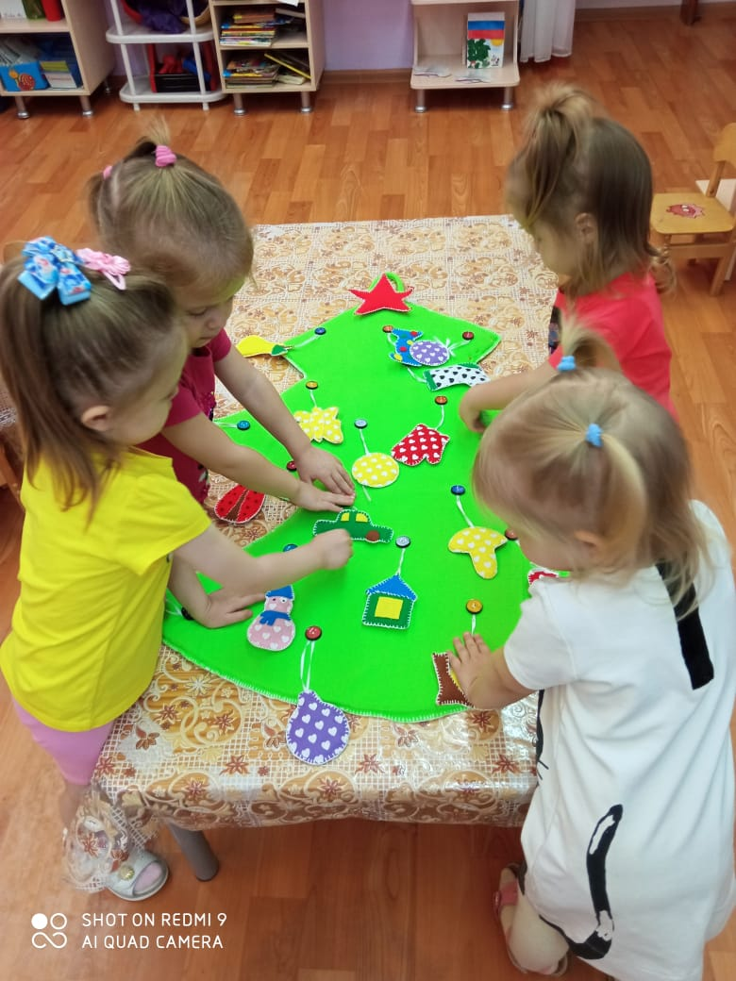
1.Подвижно-дидактические игра: «Наряди красавицу»,«Найди одинаковые игрушки».
2.Познавательное развитие Наблюдение: «Лес в нашем детском саду», «Елочки зимой?», «Елочка - красавица на праздник к нам пришла» .
3.Художественно - творческая деятельность: конструирование « Елочка зеленая» ; аппликация :

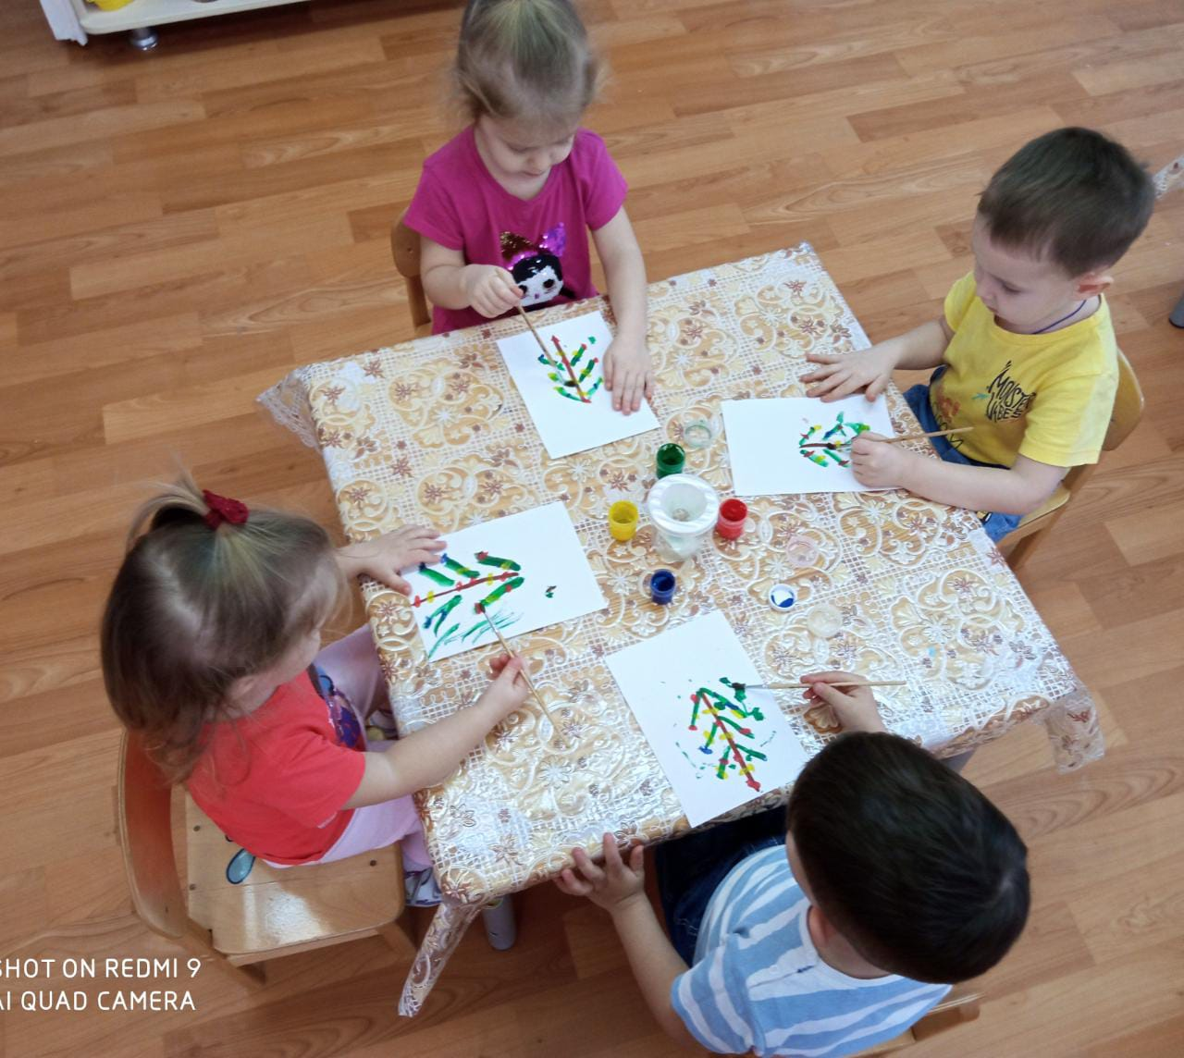
3 этап – Заключительный
Творческая работа воспитанников: рисование «ЕЛОЧКА»

После проведения ряда мероприятий у детей сформировалось представление о взаимосвязи всего живого на планете. Деревья приносят огромную пользу для человека: в медицине, строительстве, в творчестве и т. д. Обойтись без живой елочки на Новый год вполне возможно.
В ходе нашей работы дети и взрослые получили удовольствие и позитивное настроение. Многие на Новый год решили нарядить искусственную елочку.

